МДОАУ «ЦРР - д/с №120 г.Орска «Крепыш»

Коллекция семян овощей
(Дидактическое пособие)

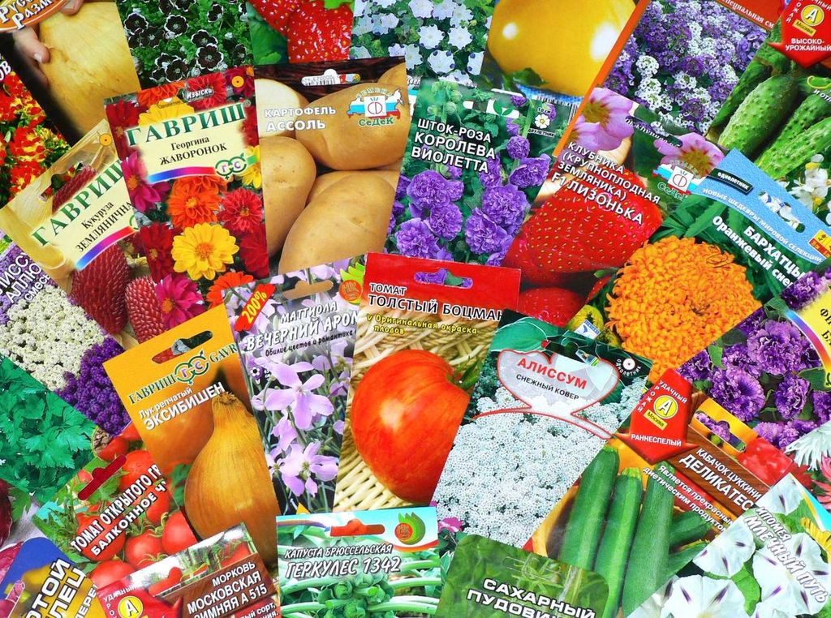

Воспитатель: Васильева В.А
Помидор (Томат)

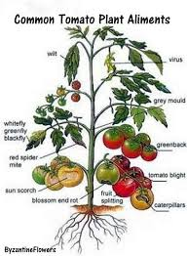

Краснощекий круглый овощ –
Он любой хозяйке в помощь!
В соус, борщ, рагу, салат
Положить могу … (томат)
А томатом с давних пор
Называют … (помидор)

Помидор
Описание внешнего вида, плодов.
Плоды томата – сочные ягоды различной формы (от шарообразной до цилиндрической и сердцевидной) с семенами внутри.
Плоды могут быть размером как ягоды смородины (весом в несколько граммов), а также как крупное яблоко (весом до одного килограмма).
Окраска меняется в зависимости от сорта и степени зрелости, спелые плоды могут быть розовыми, алыми, малиновыми, лимонно-желтыми и оранжевыми.
В зависимости от зрелости томаты могут иметь как сладковатый, так и кислый вкус.
Где произрастает?
Родом томат из Южной Америки, но испанцами и португальцами был привезен почти во все Европейские страны.
Дикое или культурное растение?
Помидор происходит из Латинской Америки. Был привезен в Европу в XVI веке. Вначале его выращивали как декоративное растение, поскольку считалось, что он ядовит. Итальянцы первыми узнали и оценили его вкус, хотя даже в XVIII веке он все еще попадал в котел колдуньи, а не на стол. В США помидор привезли эмигранты из Италии и Франции.
К XVIII века попал в Россию, но первое время возделывался в качестве декоративного растения.
Сейчас разнообразные сорта томатов выращивают на грядках, в теплицах. На небольших кустиках томата цветут белые или желтые цветы, опыляемые насекомыми. Из опыленных цветов появляются зеленые ягоды, которые в дальнейшем приобретают цвет в зависимости от сорта.
Стебли кустов томата привязывают к колышкам, чтобы растение не клонилось к земле под тяжестью плодов.
Где применяют?
В спелых томатах содержится большое количество витамина С и сахаров, в них есть белки, крахмал, клетчатка, органические кислоты и пектиновые вещества, витамины группы В, витамин К, каротин, ликопин (природный пигмент, обеспечивающий красную окраску) и множество микроэлементов. Содержит ценную клетчатку, а также кальций, калий, фосфор и много витамина А, В, С и Е.
Доказано не только целительное действие помидоров на сердце и почки, но и их омолаживающее действие на кожу.
Из томатов готовят всевозможные салаты и соусы, их добавляют в огромное количество закусок и горячих блюд, консервируют, варят и жарят, из них делают томатную пасту.

Огурец

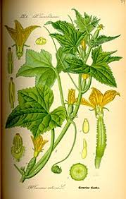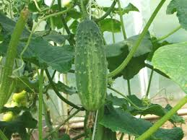

Он в пупырышках зелёных,
Среди листьев опылённых,
На зелёной дачной грядке
Целый день играет в прятки.
А зимой, солёный в бочке,
Отдыхает в холодочке.
Вам известен тот хитрец?
Кто он детки?.. (Огурец)

Огурец
Описание внешнего вида, плодов.
Плоды огурца разнообразны по форме, размерам и окраске, содержит много белых семян. В основном огурцы имеют овальную форму и зеленый цвет.
Огурцы имеют сладковатый вкус.
Где произрастает?
Сейчас огурцы выращиваются повсеместно. Выращивают огурцы на грядках, в теплицах, парниках.
Дикое или культурное растение?
Одно из самых древних овощных растений, известно уже 3000 лет. Огурец родом из Индии. Еще в Древнем Риме огурец считался лакомством. В северной Европе огурцы начали выращивать в IX веке (Франция). В Америку они попали с испанцами. Только в XIX веке огурцы начали употреблять в сыром виде.
Где применяют?
Огурцы содержат сахар, белки. Клетчатку, минеральные соли, незначительное количество витаминов. Ценность огурцов определяется главным образом их вкусовыми качествами. Огурцы улучшают аппетит, способствуют лучшему усвоению жирной пищи, могут служить в качестве лечебного продукта питания при ожирении.
Сегодня этот овощ используется в салатах, закусках, бутербродах. Также его можно подавать в горячем виде, как цуккини. Лакомством кухни Восточной Европы являются соленые огурцы.
В народной медицине свежий сок пьют как успокаивающее и болеутоляющее средство.

Капуста

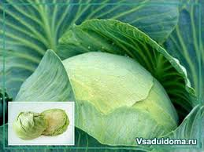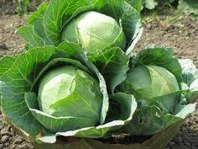

Что за скрип? Что за хруст?
Это что еще за куст?
Как же быть без хруста,
Если я... (Капуста)

***

Круглая, большая, с грядки,
Белая, со вкусом сладким,
Щей наваристых душа
И в салате хороша!…
(Капуста)

Капуста
Описание внешнего вида, плодов.
Капуста – всем хорошо знакомое растение. Это распространенное, двухлетнее огородное растение, дающее в первый год жизни, укороченный побег с многочисленными желтыми, реже белыми цветками, собранными в кисти.
Плоды – крупные кочаны, состоящие из мясистых листьев первого года жизни. Обладает сладковатым хрустящим вкусом.
Где произрастает?
Центр происхождения капусты – средиземноморские районы Западной Европы и Северной Африки.
Капуста как культурное растение произрастает на всей территории России.
Дикая или культурная?
Капусту кочанную начали возделывать свыше 4 тысяч лет назад. Из Древней Иберии примерно 2,5 тысячи лет назад она распространилась в Египет, где выращивалась как овощное и лечебное растение. В одном из египетских папирусов упоминается о крестьянине, который «встает поутру, чтобы полить лук-порей; он ложится поздно ради капусты».
Капуста широко возделывалась в античном мире. В Древней Греции знаменитый врач Гиппократ (V–IV вв. до н. э.) использовал капусту при лечении отдельных заболеваний и для укрепления здоровья. По известному высказыванию Пифагора, «капуста представляет собой овощ, поддержива-ющий бодрость и веселое, спокойное настроение духа».
В Древнем Риме капуста была более распространена, чем в Греции, и считалась там первым растением среди овощных культур.
В России капусту начали выращивать очень давно – наши прохладные увлажненные условия хорошо подошли холодостойкой влаголюбивой капусте. В настоящее время, благодаря своей устойчивости к холодам, капуста является основной культурой открытого грунта в России, особенно в северной и средней части, где она занимает до 50 % площади всех овощей.
Капусту относят к травянистым огородным растениям.
В ней содержатся белки, жиры, сахара, различные витамины.
Где применяют?
Из капусты готовят соки, супы.
Капуста – прекрасный и полезный продукт питания. На обеденном столе она появляется в виде: квашенной, свежей, вареной, жареной.
Капуста бывает различных видов (китайская, цветная, брюссельская, белокочанная). Ей, вместе с древесной золой, чистят алюминиевую посуду, а капустным рассолом чистят ковры от загрязнений и для придания цвета.

Морковь

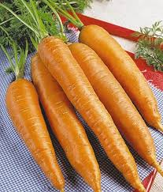

•Расту в земле на грядке я,
Красная, длинная, сладкая.
(Морковь)
•Над землёй зелёный хвост,
Под землёю красный нос.
Зайчик уплетает ловко...
Как зовут её? ...
(Морковка)

Морковь
Описание внешнего вида, плодов.
Морковь – овощ цилиндрической формы от светло-оранжевого до темно-оранжевого цвета. И цвет, и размер зависит от сорта.
Соцветие – 10–15-лучевой сложный зонтик, лучи шероховато-опушённые, распростёртые во время цветения. Цветы с мелкими зубчиками чашечки и белыми, красноватыми или желтоватыми лепестками. В центре зонтика тёмно-красный цветок.
Плоды – мелкие, эллиптические двусемянки длиной 3–4 мм.
Где произрастает?
Морковь широко распространена, в том числе в средиземноморских странах, Африке, Австралии, Новой Зеландии и Америке (до 60 видов).
Дикое или культурное растение?
Наиболее известна морковь посевная (морковь культурная, которая рассматривается или как самостоятельный вид, или как подвид моркови дикой) – двулетнее растение с грубым деревянистым беловатым или оранжевым корнем.
Культурная морковь подразделяется на столовую и кормовую.
Морковь происходит из Азии.
Морковь сажают семенами, корнеплод ее развивается в земле, а на его основании развивается стебли с перистыми листьями и белыми пахучими цветками в зонтикообразных соцветиях
Морковь была известна еще в древности – греки и римляне использовали ее как лечебное растение. Морковь в то время была почти черной, в результате мутации появились желтые сорта, и только в XVIII веке благодаря французским садоводам морковь получила свой аппетитный оранжевый цвет. В Англии во времена царствования Елизаветы I цветы, листья и корнеплоды моркови использовались в качестве украшения нарядов и шляп.
Морковь называют аптекой в миниатюре за редчайший состав витаминов и минеральных соединений.
Морковь содержит углеводы, белок, каротин, витамины В₁, В₂, В₆, С, Е, Н, К, РР, а также кальций, железо, калий, медь, каротин.
Желательно ежедневно употреблять свежую морковь, она улучшает зрение, укрепляет организм и повышает его сопротивляемость различным инфекционным заболеваниям.
Морковным соком полощут горло при воспалительных процессах, стоматитах. Тертую морковь полезно прикладывать к ожогам и ранам.
Морковь полезна в любом виде – сырая, жареная, вареная, консервированная, квашеная с капустой, тертая с сахаром, сушеная, в виде сока, пюре. Сок – прекрасное витаминное, общеукрепляющее и диетическое средство.
Свекла

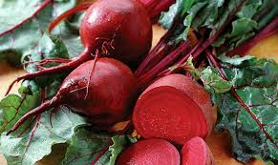
Есть на нашем огороде,
Чудо вкусное в природе.
Пусть она и небольшая,
Только вкусная такая.
Цвет бордовый и ботва,
Под землей растет всегда.
Отгадать нам всем пора,
Этот овощ, ведь… (Свекла)

Этот овощ вот уж диво,
Круглый, вкусный и красивый,
Приготовим с ним обед,
Запеканку, винегрет,
Цвет у яств совсем не блёклый,
Главная на кухне... (Свёкла)

СвЁкла
Описание внешнего вида, плодов.
Корнеплод свеклы имеет округлую форму, бордовый цвет, диаметр до 15 сантиметров. Растение свеклы развивает несколько крупных листьев и мясистый корень разной формы, размеров и окраски, в обиходе называемый корнеплодом.
Вареная столовая свекла имеет сладкий вкус.
Где произрастает?
Сахарную свеклу выращивают только в странах Европы и США. Столовую свеклу выращивают повсеместно.
Дикое или культурное растение?
Свеклу как культурное растение знали еще в Вавилонии в XVIII веке до н. э., но для еды брали ее листья. Привычную нам свеклу выводили в течение многих веков. Кормовая свекла была выведена только в XVI веке в Германии. В XIV веке свеклу начали выращивать в северной Европе. Во времена Наполеона I получила распространение сахарная свекла, являющаяся в настоящее время вторым источником сахара после сахарного тростника.
Где применяют?
Свекла содержит углеводы, клетчатку, калий, фосфор, кальций, магний, железо, цинк, витамины С, В₁, В₅, В₆, РР, Е, фолиевую кислоту, провитамин А.
Потребление свеклы благотворно влияет на наши кости и зубы. Это происходит благодаря тому, что она содержит кальций, недостаток которого приводит к кариесу и нарушению роста у детей.
Листья свеклы используют для приготовления борща, свекольника, корнеплоды – для борща, винегретов, гарниров, закусок, икры, салатов, соуса, для маринования и сушки.
Первые упоминания о свекле относятся к Вавилону. Ее очень ценили древние греки, приносившие свеклу в жертву богу Аполлону. Первоначально употребляли в пищу только ее листья, а корни использовались в лечебных целях.

Горох

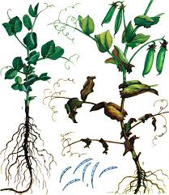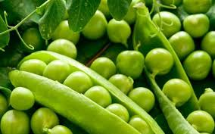

Раскололся тесный домик
На две половинки.
И посыпались оттуда
Бусинки-дробинки.
(Горох)

Дом зеленый тесноват:
Узкий длинный, гладкий.
В доме рядышком сидят
Круглые ребятки.
Осенью пришла беда -
Треснул домик гладкий,
Поскакали кто, куда
Круглые ребятки.
(Горох)

Горошек
Описание внешнего вида, плодов.
Плод гороха – боб, в зависимости от сорта имеет различную форму, размер и окраску.
В каждом бобе содержится 4–10 семян, расположенных в ряд.
Форма и цвет семян разнообразная, поверхность их гладкая или морщинистая. Окраска кожуры семян соответствует окраске цветков данного растения.
Растение гороха представляет собой длинный стебель с небольшими листьями, цветами белого или сиреневого цвета.
Горох – растение самоопыляющееся. Урожай убирают многократно, по мере формирования бобов. Снимают бобы, хорошо заполненные горошком и не начавшие терять ярко-зеленую окраску. По мере созревания гороха количество сахаров уменьшается, а белка и крахмала увеличивается.
Различают две основные группы гороха: лущильные и сахарные.
Лущильные сорта отличаются от сахарных сортов, наличием пергаментного слоя с внутренней стороны створок бобов, что делает их несъедобными. Такой горох выращивается для получения зеленого горошка, идущего для консервирования.
Сахарные сорта не имеют перегородок (пергаментного слоя) и выращиваются ради недозрелых бобов (лопаток).
Недозревшие, нежные бобы целиком, без вылущивания семян употребляют в пищу.
Где произрастает?
Горох можно выращивать на всяких почвах – от легких песчаных до тяжелых глинистых, но он не переносит кислых почв. Ранние сорта гороха лучше высевать на более легких почвах. Для поздних сортов выбирают более плодородные и в достаточной мере влагоемкие. Хорошо растет горох, как и все бобовые, на окультуренных, богатых гумусом суглинистых дерново-подзолистых и черноземных почвах, а также на почвах речных долин.
Дикое или культурное растение?
Горох – одна из наиболее древних овощных культур, происходит из Средиземноморья. Была известна еще во времена Гомера; зерна гороха найдены при раскопках Трои.
В Европе горох обнаружен в археологических раскопках неолитического периода и бронзового века. На территории России она была известна уже в VI–VIII вв. н. э.
Родиной гороха считают Турцию, Иран, Ирак. В Древней Руси его выращивали повсюду.
Где применяют?
Горошек не только очень вкусный, но и представляет собой уникальное сочетание полезных веществ.
Благодаря наличию витаминов В₁, В₂, В₆ и С, а также железа, он является лекарством от усталости.
Зрелые семена гороха в вареном виде используют в супах, кашах, пюре, консервах и т. д. Гороховую муку иногда добавляют в тесто при выпечке некоторых сортов пшеничного хлеба для повышения его калорийности и питательности. Зеленый овощной горошек употребляют в свежем виде, добавляя его в разнообразные мясные, овощные и рыбные салаты, винегреты, холодные закуски, используют для заправки мясных и вегетарианских супов, в качестве гарнира ко вторым блюдам, а также заготавливают впрок в консервированном и сушеном виде.
Изумрудная окраска горошка объясняет его широкое применение для украшения праздничных и повседневных блюд, что не только придает им привлекательный внешний вид, но и повышает пищевую ценность.
В народной медицине отвар семян гороха используют как мочегонное средство при почечно-каменной болезни. С этими же целями используют и отвар травы гороха, которую собирают в период цветения растений и высушивают обычным способом в тени. Припарки из гороховой муки применяют для размягчения и ускорения созревания фурункулов и нарывов.
Растения овощного гороха на протяжении половины вегетации очень декоративны, и их используют для создания уголков отдыха, ограждения летних веранд и беседок, а на балконах – для ветрозащиты тепло требовательных овощных культур.
В пищу горох используется в виде недозрелых семян (зеленого горошка), потребляют в свежем, консервированном, сухом и замороженном виде. Готовят из него супы, гарниры к различным мясным блюдам, пюре, салаты, а также он служит для украшения различных блюд.
В Древней Руси горох был основной пищей в постные дни и до сих пор является главной бобовой культурой в России.
Горошек был первым овощем, закрытым в консервную банку.

Тыква

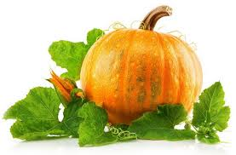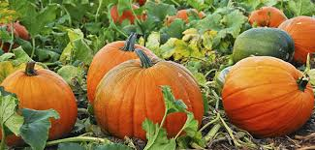

Золотая голова велика, тяжела,
Золотая голова отдохнуть прилегла.
Голова велика, только шея тонка.
(Тыква)

В огороде - желтый мяч,
Только не бежит он вскачь,
Он как полная луна,
Вкусные в нем семена
(Тыква)

Тыква
Описание внешнего вида, плодов.
Тыква обыкновенная – довольно известное однолетнее растение со стелющимися, резко граненными, бороздчатыми, ползучими плетями с прицепками.
Листья очень крупные, с глубокими вырезами.
Цветки тоже крупные, желтые, напоминают большой колокол.
Плод гладкий, ребристый, с волокнистой мякотью, достигает больших размеров и имеет разнообразную форму.
Цветет в июне–июле; плоды созревают в августе–октябре.
Растет тыква очень быстро, и ни одна однолетняя лиана с ней в этом не сравнится. К середине лета она полностью завивает предоставленную ей опору.
Хорошо растет тыква на мусорных ямах, ее часто высаживают вдоль заборов, с южной стороны строений.
Обладает приятным ароматом, слегка сладкая на вкус.
Тыквы распадаются на 3 разряда:
1) декоративные или игрушечные, оригинальные по форме, величине и окраске и употребляемые для посадки вдоль заборов, стен и пр.;
2) кормовые – крупноплодные – для кормления животных;
3) столовые, употребляемые в пищу человеком.
Где произрастает?
Родиной тыквы является Гватемала.
Растут тыквы и у Полярного круга (кабачки, патиссоны) и в жарких, сухих странах.
Дикое или культурное растение?
Тыква – древнейшее культурное растение Америки.
Тыква – одно из самых распространенных культурных растений в мире, ценная бахчевая культура.
Содержит большое количество полезных веществ: белки, жиры. Тыква богата витаминами B₁, B₂, B₆, Е, РР, С, аскорбиновой кислотой.
Где применяют?
Из тыквы готовят полезные каши, пюре, соки.
В медицине используют семена тыквы в качестве витаминов, в них содержатся белки, жиры, витамины С и В.

Перец сладкий

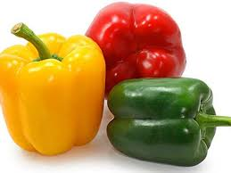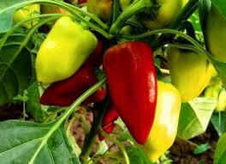

Он бывает, дети, разный –
Желтый, травяной и красный.
То он жгучий, то он сладкий,
Надо знать его повадки.
А на кухне – глава специй!
Угадали? Это... (Перец)

Он бывает красным, чёрным,
Золотистым и зелёным,
Горьким, сладким и душистым,
Удлинённым и мясистым.
Царствует на дачных грядках,
Требует вокруг порядка.
Он болгарин - чужеземец…
Как зовут его все?... (Перец)
Перец
Описание внешнего вида, плодов.
Плоды перца, в зависимости от сорта, имеют разнообразную форму (круглая, овальная, конусная), цвет (красный, желтый, зеленый, оранжевый, коричневый) и размеры. Внутри перца множество семян.
Перец может быть сладким и острым.
Где произрастает?
Перец – это национальный овощ и пряность венгров.
Начиная с XVI века, перец распространился по всей Европе и нашел свое место в средиземноморской и балканской территориях.
Выращивается в теплолюбивых местностях России.
Перец – теплолюбивое и светолюбивое растение, которое имеет вид небольшого кустика. На нем зацветают маленькие белые цветы, опыляемые насекомыми. Затем появляется завязь перца зеленого цвета, которая созревает и приобретает цвет и размер в зависимости от сорта.
Дикое или культурное растение?
Перец считается самым древним культивируемым растением Америки, его семена были обнаружены 5000 лет назад.
Страна происхождения перца – Перу.
Наряду с кукурузой, фасолью, тыквой перец был одним из основных овощей в Америке.
В Европу перец был завезен врачом Христофора Колумба.
Где применяют?
Перец – это богатый источник витаминов C и A, а также бета-каротина. Зеленый перец содержит больше витамина C, в то время как желтый и красный – больше бета-каротина.
В семенах перца есть эфирное и жирное масла.
Зеленые, желтые и красные плоды употребляют в пищу в свежем и консервированном виде, добавляют в салаты, супы, соусы, мясные блюда, фаршируют, маринуют и солят.

Кабачок

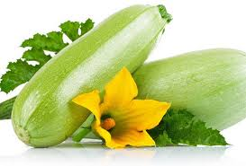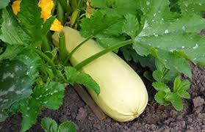
Очень длинным вырастает
И пол грядки занимает.
Этот овощ тыквы брат,
Летом все его едят.
(Кабачок)

***

Он похож на огурец,
Он тяжёлый как свинец,
Завалился на бочок,
Желтощёкий… (Кабачок)

***

Что за овощ интересный?
Говорят, что он полезный,
Между листьями укрылся,
На земле он развалился.
Повернулся на бочок-
Это длинный… (Кабачок)
Кабачок
Описание внешнего вида, плодов.
Плоды кабачка имеют продолговатую форму зелёного, жёлтого или белого цвета. Кабачки могут быть достигать 90 см в длину.
Молодые кабачки имеют наилучшие вкусовые качества, у них нежная мякоть.
Где произрастает?
Это самая продуктивная овощная культура, урожай которой достигает 10–12 кг с 1 м². Кабачки хорошо растут в любой местности при температуре +20–25 градусов. Нулевая температура губит эти растения. Кабачок может расти на любой почве с хорошей структурой и хорошим дренажем. Нужна глубокая обработка почвы плугом, чтобы к корням поступало много воздуха.
Дикое или культурное растение?
Кабачок происходит из Америки, где первоначально в пищу употреблялись только его семена. В Европу кабачки попали в XVI веке вместе с другими «интересными вещами», привезёнными из Нового Света. Вначале кабачки, как большинство диковинок, выращивались в ботанических садах. Считается, что именно итальянцы в XVIII веке начали использовать недозревшие кабачки, как мы делаем это сегодня.
Где применяют?
Кабачок является богатым источником калия, клетчатки, фосфора и кальция. В значительной степени удовлетворяет потребность организма в витаминах, особенно в витамине С и витаминах группы В.
Легко усваиваемый и полезный продукт, хорошо влияющий на пищеварение и здоровье кожи. Кабачки можно добавлять в детское меню, в рацион питания больных, идущих на поправку, а также людей, страдающих от проблем с пищеварением.
Из кабачков можно приготовить различные блюда: их жарят, фаршируют (овощами, рисом, грибами, мясом), маринуют.
Цуккини – европейский сорт кабачков цилиндрической формы. У цуккини цвет кожуры от светлого до тёмно-зеленого. Семена цуккини используются ведущими косметическими фирмами в качестве компонента для кремов.

Баклажан

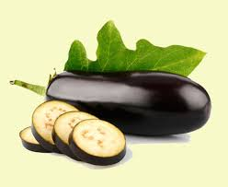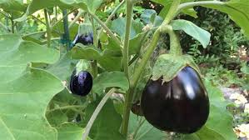
Он растёт на огороде,
Ягодой слывёт в природе
Синенький блестящий пан –
Тонкошкурый … (Баклажан)

Хоть чернил он не видал,
Фиолетовым вдруг стал.
Любят овощ Ваня, Жан...
Так ведь это ... (Баклажан)

Баклажан
Описание внешнего вида, плодов.
Сферический или овальный плод баклажана, как правило, фиолетовый, но может быть пурпурным, желтоватым или полосатым; достигает в диаметре 20 см, а в длину 30 см.
Вкус приготовленного баклажана зависит от блюда. В сыром виде баклажан имеет горьковатый вкус.
Где произрастает?
Баклажан теплолюбивое, влаголюбивое и светолюбивое растение, широко разводимое в теплых областях как овощная культура. Родиной его считается Индия, где баклажаны выращивают с глубокой древности. Его небольшие кустики имеют твердый стебель, фиолетовые цветы, которые потом становятся плодами.
Дикое или культурное растение?
Баклажаны выращивали уже в V веке до нашей эры в Китае и в Индии. Огромные караваны привезли их в Северную Африку, откуда вместе с арабскими завоевателями они попали в Испанию.
В Средневековье баклажаны выращивали в качестве декоративного растения, поскольку врачи того времени считали, что они являются причиной некоторых заболеваний.
Где применяют?
Баклажаны обладают высокой пищевой ценностью. В них содержатся различные сахара, из минеральных элементов преобладает калий, а также витамины группы В, С и РР.
Из баклажанов можно приготовить различные вкусные и питательные блюда, овощные закуски (икру, баклажаны фаршированные, тушеные, жареные, маринованные и др.), приправы, соусы к мясным блюдам.
В V веке в Китае среди элегантных дам существовала мода на серебристо-черную улыбку. Такой эффект получали, натирая зубы кожицей темного баклажана.

Лук

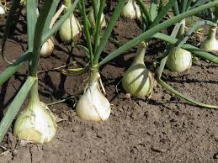
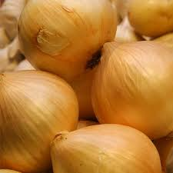
Пришел барин с грядки,
Весь в заплатках,
Кто ни взглянет,
Всяк заплачет.
(Лук)
Под землей не велик
В шубе золотой старик
(Лук)

Пришла Таня в желтом сарафане:
Стали Таню раздевать,
Давай плакать и рыдать.
(Лук)
Лук
Описание внешнего вида, плодов.
Лук как огородная культура был известен еще до нашей эры. Представляет многолетнее луковичное растение с вздутыми дудчатыми листьями и мелкими беловатыми цветами, собранными в шаровидные зонтики. Цветет в июле–августе, плоды созревают в августе–сентябре. Размножается семенами.
Обладает резким горьким и сладким вкусом.
Где произрастает?
Лук выращивается везде. Относят лук к травам. В высоту луковичные перья могут достигать до 80 сантиметров.
Дикое или культурное растение?
Родиной репчатого лука считают Юго-Западную Азию. Во многих странах возделывается как культурное растение, в диком виде встречается в Иране, Туркмении, Афганистане и у себя на родине – в Средней Азии. В России культивируются все сорта лука репчатого: полуострые, острые, сладкие.
Лук содержит сахарозу, витамины: С, В₁, В₂, РР; белки.
Где применяют?
Лук репчатый – пряное культурное растение, относящееся к семейству лилейных. Самая распространенная пряность, употребляемая многими народами ежедневно.
В лечебных целях используются луковицы, в которых содержатся сахароза, витамины: С, В₁, В₂, РР; белки.
В пищевых целях в чистом виде лук не используют, его добавляют как приправу в различные блюда. Свежий лук улучшает аппетит, повышает иммунитет, убивает микробы.
На Руси с давних пор бытовала поговорка: «Лук – от семи недуг».

Редис

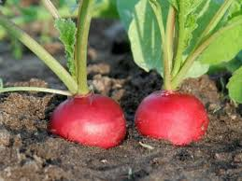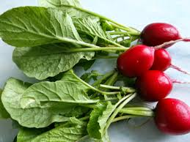

Снаружи красна, внутри бела,
На голове хохолок - зелененький лесок.
(Редиска)

***

Это сочный корнеплод,
В огороде он растет.
Чаще красным он бывает,
К нам в салаты попадает,
На тарелку, в плошку, в миску.
Это – вкусная… (Редиска)

Редис
Описание внешнего вида, плодов.
Редис – съедобное растение, выращивается как овощ во многих странах мира. Его название происходит от латинского слова «radix», что значит «корень».
Корнеплод редиса может быть круглым, вытянутым.
Размер редиса зависит от сорта.
Редис сажают семенами. В земле развивается небольшой корнеплод,
а снаружи пучок листьев и цветоносный стебель, на котором цветут белые цветы.
Плод цветов редиса – стручки с семенами.
По цвету редис бывает: розовый, белый, красные, жёлтый, фиолетовый.
Редис имеет острый запах и вкус.
Где произрастает?
Родина редиса – Средиземноморское побережье России редис появился, конечно же, благодаря ценителю иноземных диковинок Петру I, привезшему заморский овощ из Амстердама.
Дикое или культурное растение?
Редис – одна из старейших огородных культур. Его выращивали и почитали древние египтяне, греки и китайцы.
Где применяют?
Редис богат витаминами С, В₁ и минеральными солями.
Употребляют редис в виде закуски, едят со сливочным маслом или в виде салата с зеленым луком, огурцами и сметаной.
Редис стал одним из культурных растений, которые выращивались на Международной космической станции в рамках изучения генетических особенностей выращенных в невесомости растений.

Фасоль

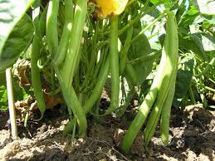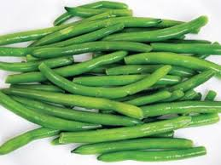

Я не горох, хотя стручки имею.
Суп из меня нежнее и вкуснее.
Две ноты — вот мое название.
Подумай, приложи старание.
(Фасоль)

***

Две нотки за руки возьмутся,
В зелёный стручок заберутся,
И прятаться будут там летом.
Но мы же не знали об этом!
И суп из стручка мы сварили и съели,
А нотки при этом нам песенку пели!
(Фасоль)

Фасоль
Описание внешнего вида, плодов.
Плоды фасоли – цилиндрические или плоские, прямые или изогнутые бобы с тонкими перегородками между семенами. Семена крупные, длиной 5–15 мм, разнообразной окраски.
Вкус фасоли зависит от способа приготовления.
Где произрастает?
В России выращивают повсеместно, за исключением северных районов.
Дикое или культурное растение?
В диком виде фасоль неизвестна. Широко возделывают во многих странах как зернобобовую и овощную культуру. Растение фасоли с прямостоячим сильноветвистым стеблем высотой до 1 м или вьющимся стеблем длиной до 3 м с цветами разнообразной окраски – от желтовато-белой до розовой и фиолетовой.
Где применяют?
Семена фасоли имеют важное пищевое значение благодаря большому содержанию белка. Белок фасоли легко усваивается и содержит ряд жизненно необходимых аминокислот. Кроме белка в семенах содержатся углеводы, жиры, витамины группы В и С, соли калия и фосфора.
Овощную фасоль приготовляют как самостоятельное блюдо (в отваренном виде с маслом или поджаренной с маслом и яйцами), а также используют для приготовления супов, винегретов, гарниров и др.
Раньше фасоль выращивали вместе с кукурузой, которая служила ей в качестве опоры для роста вверх.

.

